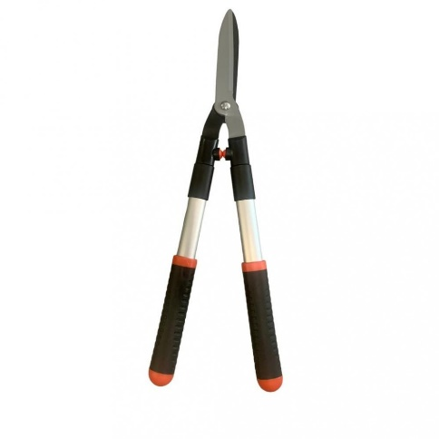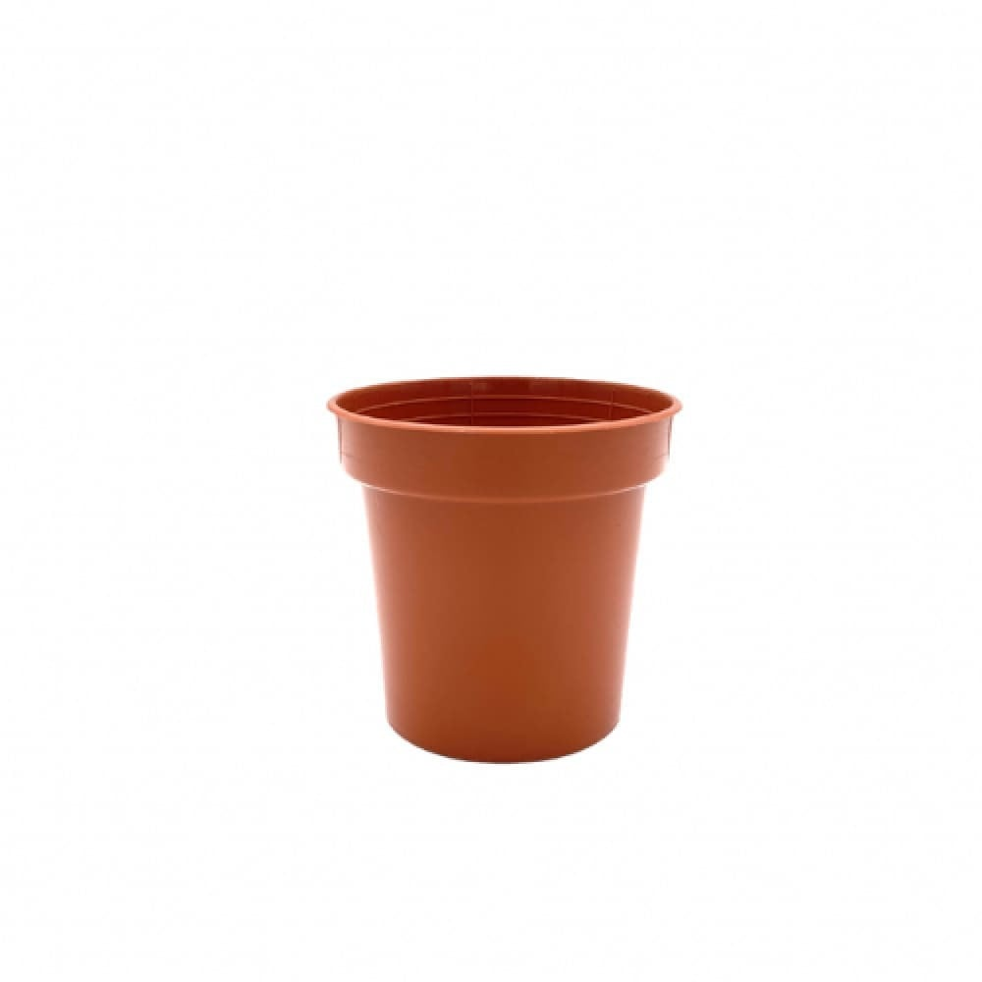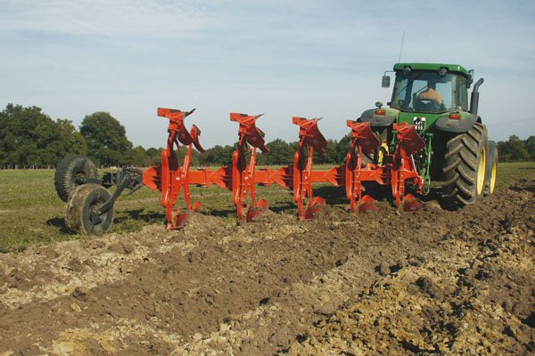



المقص الزراعي

المجرفة

المحراث

الاصيص

صل الكلمة بالصورة المناسبة لها :

